 | «Министерство науки и высшего образования Российской Федерации  Федеральное государственное бюджетное образовательное учреждение  высшего образования  «Московский государственный технический университет  имени Н.Э. Баумана  (национальный исследовательский университет)»  (МГТУ им. Н.Э. Баумана)

ФАКУЛЬТЕТ _____ИНФОРМАТИКА И СИСТЕМЫ УПРАВЛЕНИЯ________
КАФЕДРА ________КОМПЬЮТЕРНЫЕ СИСТЕМЫ И СЕТИ_______________

ОТЧЕТ
по лабораторной работе 7
Дисциплина: Разработка приложений на языке C#
Название: Рефлексия

Студент гр. ИУ6-71Б __________________ Л.А. Фикслер
(Подпись, дата) (И.О. Фамилия)

Преподаватель __________________ А.М. Минитаева
(Подпись, дата) (И.О. Фамилия)

Москва, 2024
Цель – изучение работы с рефлексией в языке C#

Задача — Разработать программу, реализующую работу с рефлексией.
1. Программа должна быть разработана в виде консольного приложения
на языке C#.
2. Создайте класс, содержащий конструкторы, свойства, методы.
3. С использованием рефлексии выведите информацию о конструкторах,
свойствах, методах.
4. Создайте класс атрибута (унаследован от класса System.Attribute).
5. Назначьте атрибут некоторым свойствам классам. Выведите только те
свойства, которым назначен атрибут.
6. Вызовите один из методов класса с использованием рефлексии

На рисунке 1 представлена диаграмма классов.
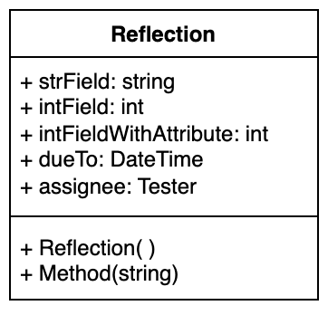
Рисунок 1 — диаграмма классов
Далее представлен листинг разработанного консольного приложения
class Reflection
{
public string strField = "";
public int intField;

[Custom]
public int intFieldWithAttribute = 0;

public Reflection()
{
strField = "field";
intField = 42;
}

public void Method(string str)
{
Console.WriteLine("Method was called with arg '{0}'", str);
}
}

class CustomAttribute : Attribute { }

class Program
{
static int Main()
{
var type = typeof(Reflection);
Console.WriteLine("Constructors:");

foreach (var elem in type.GetConstructors())
{
Console.WriteLine(elem);
}

Console.WriteLine("\nMethods:");

foreach (var elem in type.GetMethods())
{
Console.WriteLine(elem);
}

Console.WriteLine("\nFields:");

foreach (var elem in type.GetFields())
{
Console.WriteLine(elem);
}

Console.WriteLine("\nMembers with custom attribute:");

foreach (var elem in type.GetFields())
{
if (Attribute.IsDefined(elem, typeof(CustomAttribute)))
{
Console.WriteLine(elem);
}
}
Console.WriteLine();

type.GetMethod("Method")?.Invoke(new Reflection(), ["Hello"]);
return 0;
} }
Листинг 1 — Консольное приложение

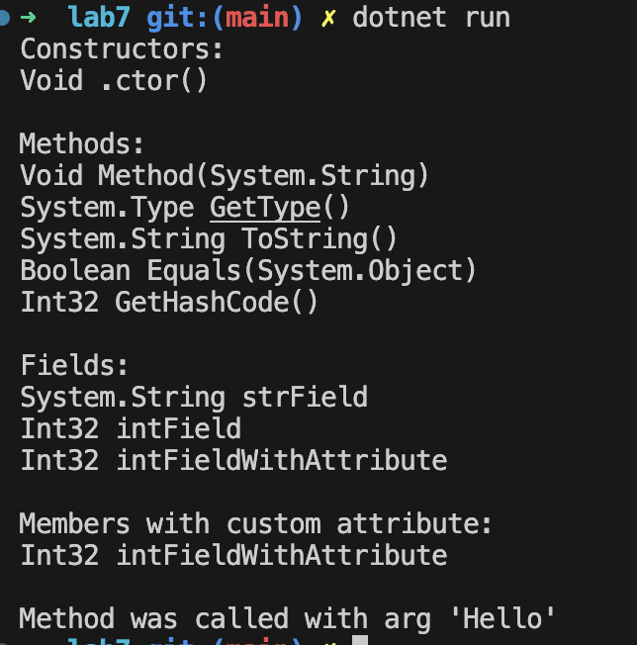
Рисунок 1 — результат выполнения программы

Вывод: в ходе выполнения лабораторной работы были изучены основы работы с рефлексией в языке C#

